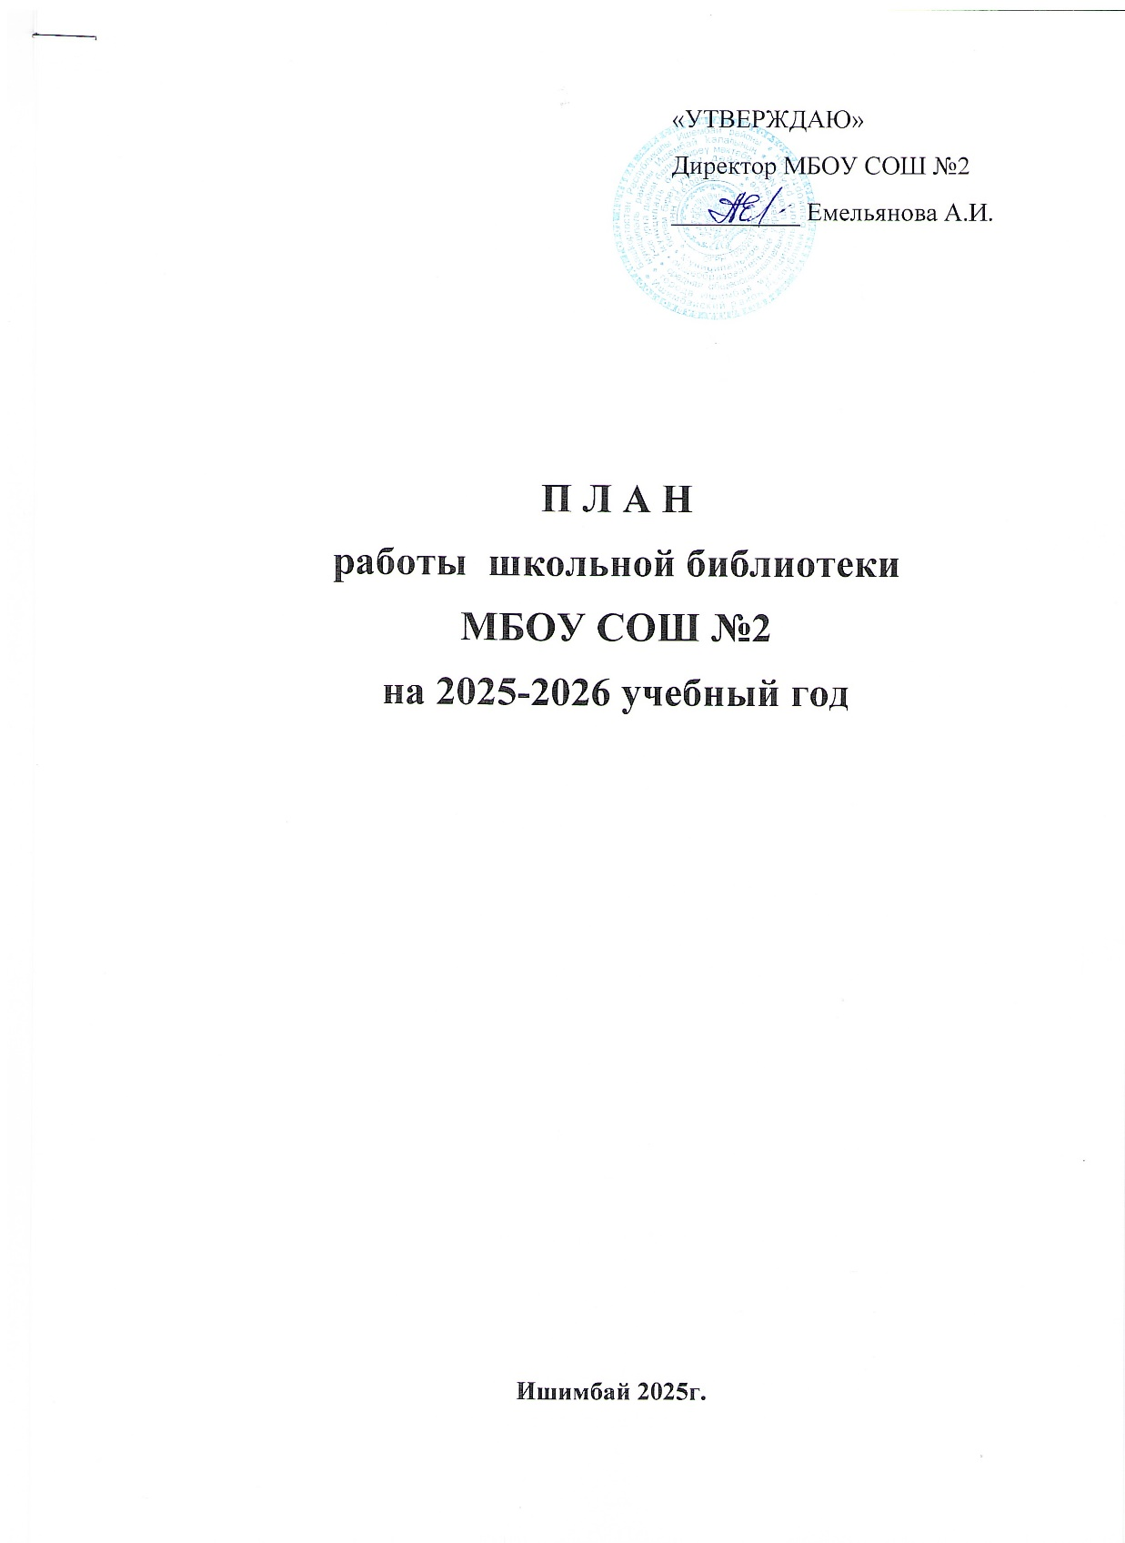

1. Задачи библиотеки.
- Обеспечение учебно-воспитательного процесса и самообразования путем библиотечно-библиографического обслуживания учащихся и педагогов.
- Формирование у школьников навыков независимого библиотечного пользователя, информационной культуры и культуры чтения.
- Совершенствование традиционных и освоение новых технологий.
- Совершенствование работы школьной библиотеки, повышение читательской активности учащихся.
2. Основные функции библиотеки.
- образовательная
- информационная
- культурная.
3. Общие сведения.
Количество учащихся 1727 из них читателей 1587
Количество учителей и техперсонала 70 из них читателей 60
Библиотечный фонд всего 36043
Объем библиотечного фонда 12817 учебный фонд 23226
Методическая литература 6185
Справочная литература 1580
Литература на башкирском языке 3285
Книговыдач 12160 Количество посещений 11507
Посещаемость 7,5 Читаемость 8 Книгообеспеченность 8,8
4. Работа с библиотечным фондом
№ | Мероприятие | Срок проведения | Ответств. | Отметка о выполнении
1  2  3  4  5  6  7  8  9  10  11  12  13 | Изучение состава фонда и анализ его использования.  Формирование фонда библиотеки традиционными и нетрадиционными носителями информации  Формирование общешкольного заказа на документы основного фонда.  Комплектование фонда в соответствии с образовательной программой школы.  Оформление подписки на периодику. Контроль доставки.  Прием, систематизация, техническая обработка и регистрация новых поступлений.  Прием и оформление документов полученных в дар, учет и обработка.  Выявление и списание ветхих, морально устаревших документов  Выдача документов пользователям библиотеки.  Расстановка документов в фонде в соответствии с ББК  Оформление фонда, эстетика оформления.  Проверка правильности расстановки фонда.  Работа по сохранности фонда:  - организация фонда особо ценных изданий и проведение периодических проверок сохранности  - систематический контроль за своевременным возвратом в библиотеку выданных изданий  - обеспечение мер по возмещению ущерба, причиненного носителям информации в установленном порядке  -организация работы по мелкому ремонту изданий с привлечением библиотечного актива | В течение года  В течение года  В течение года  В течение года  Октябрь, май  По мере поступления  По мере поступления  Март  В течение года  В течение года  В течение года  Январь  В течение года | Библиот.  Библиот.  Библиот.  Библиот.  Библиот.  Библиот.  Библиот.  Библиот.  Библиот.  Библиот.  Библиот.  Библиот.  Библиот.

5. Работа с учебным фондом.
№ | Мероприятие | Срок проведения | Ответств. | Отметка о выполнении
1  2  3  4  5  6  7  8  9 | Составление совместно с учителями предметниками заказа на учебники с учетом требований его оформления.  Прием и техническая обработка поступивших учебников: оформление накладных, запись в книгу суммарного учета, штемпелевание, оформление картотеки.  Прием и выдачи учебников.  Информирование учителей и учащихся о новых поступлениях учебников и учебных пособий.  Периодическое списывание ветхих и устаревших учебников.  Проведение работы по сохранности учебного фонда.  Работа с резервным фондом учебников: учет. Размещение и хранение, передача в другие школы.  Пополнение и редактирование картотеки учебной литературы  Проведение рейда по проверке сохранности учебников | Февраль  По мере поступления  Сент., май  По мере поступления  Март  В течение года  В течение года  В течение года  Октябрь февраль | Библиот.  Библиот.  Библиот.  Библиот.  Библиот.  Библиот.  Библиот.  Библиот.  Библиот.

6. Работа по пропаганде библиотечно-библиографических знаний. Справочно-библиографическая работа.
№ | Мероприятие | Срок проведения | Ответств. | Отметка о выполнении
1  2  3  4  5  6  7 | Ведение справочно-библиографического аппарата с учетом возрастных особенностей пользователей.  При записи знакомство с правилами пользования библиотекой, расстановкой фонда.  Библиотечный урок «Посвящение в читатели» Запись учащихся 2 класса в библиотеку.  Библиотечный урок «Структура книги, как инструмент информационной деятельности» 4 кл.  Библиотечный урок «Наши помощники» (энциклопедии, словари, справочники) 5 кл.  Библиотечный урок «Библиотека – дом, где хранится информация» 3 кл.  Библиотечный урок «Путешествие по книжным маршрутам» 6 кл. | В течение года  В течение года  Октябрь  Декабрь  Февраль  Март  Апрель | Библиот.  Библиот.  Библиот.  Библиот.  Библиот.  Библиот.  Библиот.

7. Воспитательная работа.
№ | Мероприятие | Срок проведения | Ответств. | Отметка о выполнении
1  2  3  4  5  6  7  8  9  10  11  12  13.  14  15  16  17  18  19  20  21  1  2  3  4  5  6  7  8  9  10  11  12  13  14 | Формирование у школьников навыков независимого библиотечного пользователя: беседы с вновь записавшимися читателями с целью изучения их интересов.  Литературный час «Хранитель мудрости» к юбилею С.И. Ожегова  6 класс  Литературная композиция с элементами викторины по творчеству А.И. Куприна 8 класс  Громкие чтения «Читаем Аленький цветочек» 2 кл.  Литературно-музыкальная композиция к юбилею С. Есенина «Люблю тебя, родина кроткая» 10 кл  Литературная гостиная «Свет незакатный» по творчеству И. Бунина 11 класс  Литературная композиция «Не угаснет свет его стихов» к юбилею А. Блока 7 кл.  Час доброты «Научи свое сердце добру» по творчеству Г.Н. Троепольского 5 класс  Литературный час «Я к наслаждению высокому зову» по поэзии А.А. Фета 10 класс.  Час мужества «Герои Отечества»  5-9 кл.  Литературная игра «Новогодние сказки» 3 кл  Литературное путешествие «Тайны и приключения» по творчеству А. Рыбакова 7 кл  Поэтический час «Поэзия во имя Победы» к юбилею М. Джалиля 9кл.  Час мужества «Солдаты Отечества»  8 кл.  «Язык – живая душа народа» ко Дню родного языка 5кл.  Поэтический марафон «Поэзия доброты» по творчеству А. Барто  2 кл.  Литературная игра «Герои сказок Г.Х. Андерсена» 3 класс  Викторина «Знай и люби сой край»  4 класс  Литературная гостиная по творчеству Гумилева «Он был мечтателем»11кл.  Литературно-музыкальная композиция «Строки, опаленные войной» 8 класс  Беседа «День славянской письменности и культуры» 7 кл  Популяризация лучших документов библиотечными формами работы:  Организация выставок и стендов.  Кн.выставка «Добрый талант Куприна» по творчеству писателя  Кн.выставка «Певец просторов русских» к юбилею С. Есенина  Кн.выставка «Цвети, родной Башкортостан»  Кн.выставка «День народного единства»  Кн.выставка «Великий мечтатель» по творчеству М. Твена  Кн.выставка «День героев Отечества»  Кн. выставка «Ваши права и свободы»  Кн.выставка «Писатель мудрых сказок» к юбилею М.Е. Салтыкова-Щедрина  Кн.выставка «О подвиге, о доблести, о славе»  Кн.выставка «Очарованный Русью странник» к юбилею Лескова  Кн.выставка «Всемирный день поэзии»  Кн.выставка «Старт в бесконечность»  Кн.выставка «Вас помнит мир спасенный»  Кн.выставка «Рукописи не горят…» к юбилею М. Булгакова  Создание актива библиотеки и работа с ним.  Работа с детскими библиотеками :  Экскурсии в библиотеку экологический центр  Экскурсии в ЦДБ  Экскурсии в библиотеку искусств  Совместное проведение мероприятий с библиотекой экологическим центром | В течение года  Сентябрь  Сентябрь  Октябрь  Октябрь  Октябрь  Ноябрь  Ноябрь  Декабрь  Декабрь  Январь  Январь  Февраль  Февраль  Февраль  Февраль  Март  Март  Апрель  Май  Май  Сентябрь  Октябрь  Октябрь  Ноябрь  Ноябрь  Декабрь  Декабрь  Январь  Февраль  Февраль  Март  Апрель  Май  Май  В течение года  В течение года  В течение года | Библ.  Библ.  Библ.  Библ.  Библ.  Библ.  Библ.  Библ.  Библ.  Библ.  Библ.  Библ.  Библ.  Библ.  Библ.  Библ.  Библ.  Библ.  Библ.  Библ.  Библ.  Библ.  Библ.  Библ.  Библ.  Библ.  Библ.  Библ.  Библ.  Библ.  Библ.  Библ.  Библ.  Библ.  Библ.  Библ.  Библ.  Библ.
8. Информационная работа
№ | мероприятие | Срок проведения | Ответсв. | Отметка о выполнении
1  2  3  4  5  6  7 | Обзоры новых поступлений  Подбор документов в помощь проведению предметных недель и других общешкольных мероприятий  Оформление в кабинетах книжных выставок на изучаемую тему по какому-либо предмету.  Помощь в подборе документов для подготовки педсоветов, заседаний и т.д.  Сопровождение учебно-воспитательного процесса информационным обслуживанием читателей  Подбор литературы для написания рефератов  Помощь в подготовке к общешкольным и классным мероприятиям | В течение года  В течение года  В течение года  В течение года  В течение года  В течение года | Библ.  Библ.  Библ.  Библ.  Библ.  Библ.  Библ.
9. Повышение квалификации.
№ | Мероприятие | Срок проведения | Ответств. | Отметка о выполнен.
1 | Работа по самообразованию:  - освоение информации из профессиональных изданий  - использование опыта лучших школьных библиотекарей  Посещение семинаров, участие в конкурсах, индивидуальные консультации  Совершенствование традиционных и освоение новых библиотечных технологий | В течение года  Октябрь ноябрь  В течение года | Библ.  Библ.  Библ.

Педагоги-библиотекари: ____________Кормакова Т.Ю.
_____________Летунова Н.В.

